1.
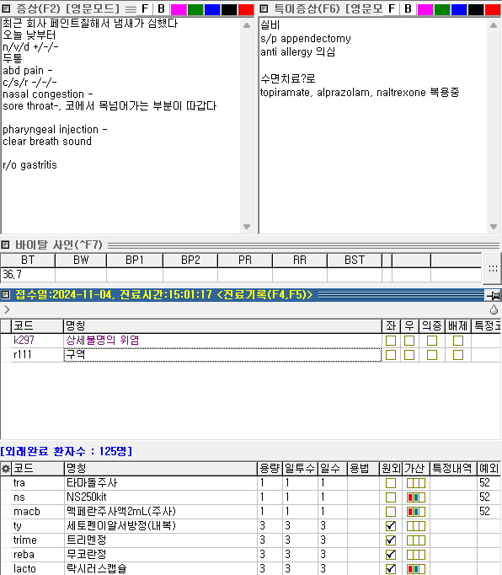
위장관계 P/Ex가 있으면 더 좋았을 것 같습니다. 그리고 tra는 보험, macb로 맥페란은 비보험으로 냈기 때문에 이에 대한 상병들을 검토해야 합니다.
위염에는 AAP, NSAIDs, tramadol 다 삭감됩니다. 그래서 r51 두통 등 진단이나 증상과 관련된 상병을 추가해야 합니다.
그리고 맥페란은 비보험 처리했고 구역 상병이 필요한 다른 약도 없으니 불필요상병이라 지워주어야 합니다.
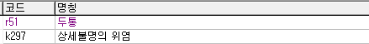

2.
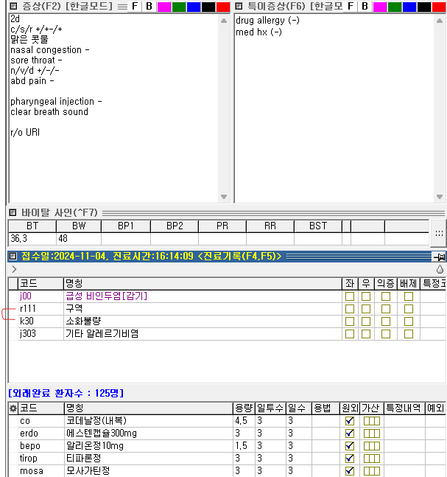
구역과 소화불량은 같이 쓰는 일이 없다고 보시면 됩니다. 하나는 불필요하게 추가되는 상병이 되니깐요. 아마 위장약 고르실 때 levo나 macpo 하셨다가 mosa로 변경하신 것 같네요.

3.
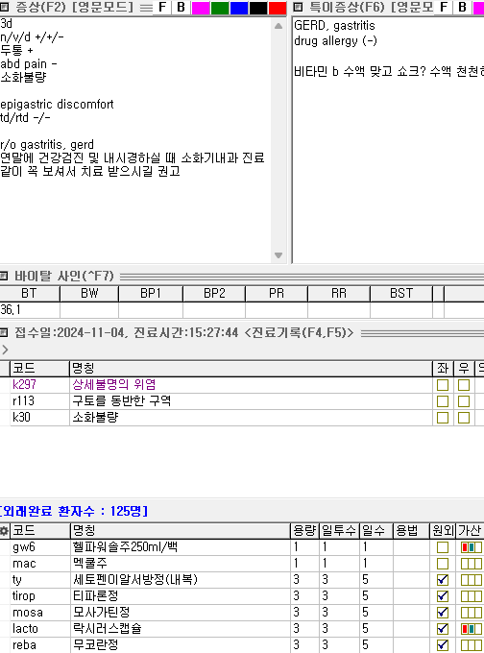
이것도 마찬가지입니다. Mac은 구역이 반드시 필요하고 mosa는 구역, 소화불량 상병이 필요하니 k30 소화불량은 불필요상병이 됩니다. 게다가 ty도 처방하셨는데 관련 상병이 없네요? 차팅에 따라 r51 두통을 추가해야 합니다.
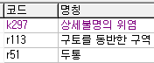

4.
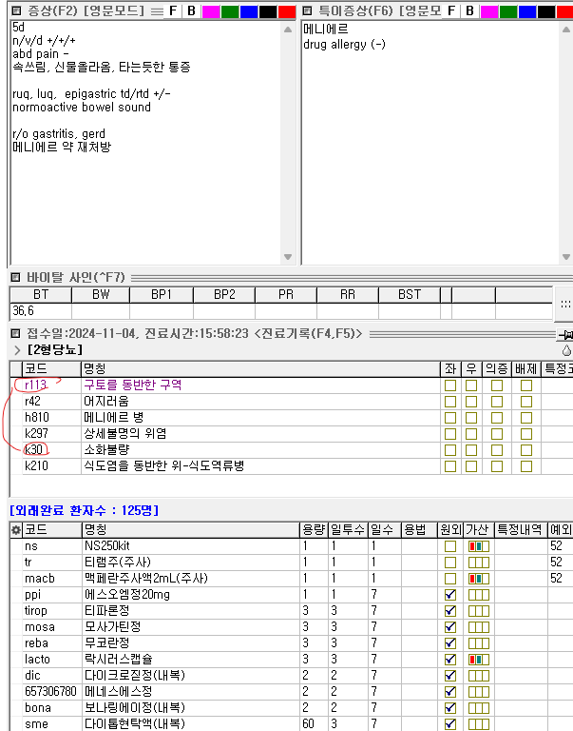
구역구토 + 소화불량도 있지만 이전 메니에르 약 재처방하실 때 sep 로 따로 드실 수 있도록 했어야 합니다. 그리고 위장질환 때문에 수액을 맞으시는 것도 있으니 위장질환 상병이 메인이 되는게 좋겠습니다. 위의 경우라면 금액적인 부담이 없으시다면 ns110 + ppiiv(판타졸) 또는 gw6, gw8로 놔주시는게 더 나을 것 같네요.
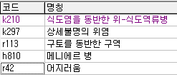

5.
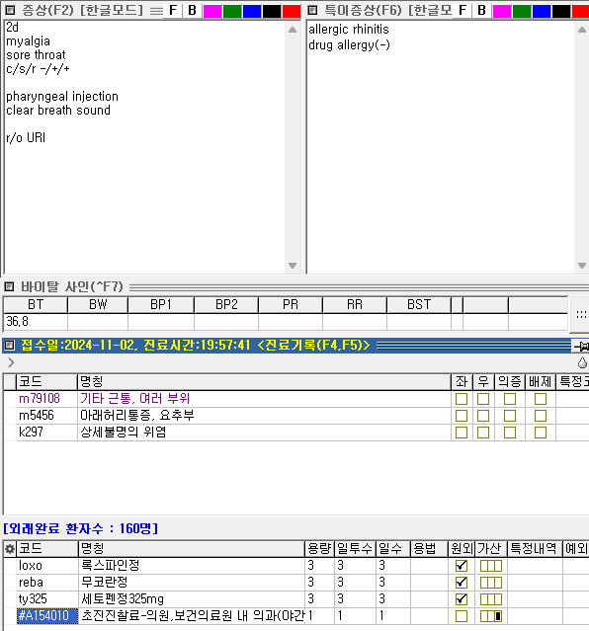
URI 환자에게 관련 대증약이 추가되지 않은 부분이나 메인 상병을 근통으로만 잡으신 이유가 따로 적혀있지 않아서 추가했습니다.
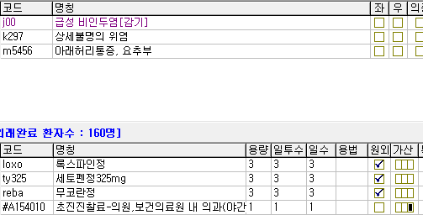
차팅에 맞게 정리했습니다. Loxo 때문에 m5456아래허리통증은 필요하니 남겨두었습니다.

6.
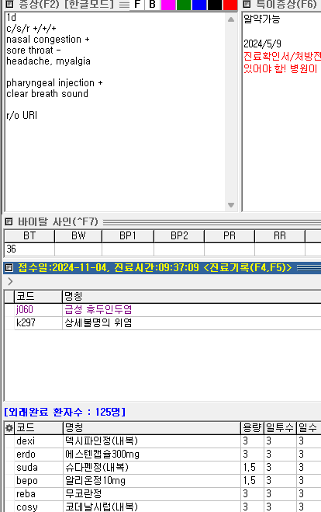
Bepo에 대한 상병이 없습니다. 위의 경우에서는 연결상병으로 잡혀있는 j303 비염을 그대로 놔두면 되겠습니다. 참고로 피부질환이나 알러지 질환이 있어서 l309 상세불명 피부염이나 l500 두드러기, b029 대상포진 상병이 들어간다면 항히스타민도 보험 가능하니 j303 비염이 불필요 상병이 되는 경우도 있습니다.

7.
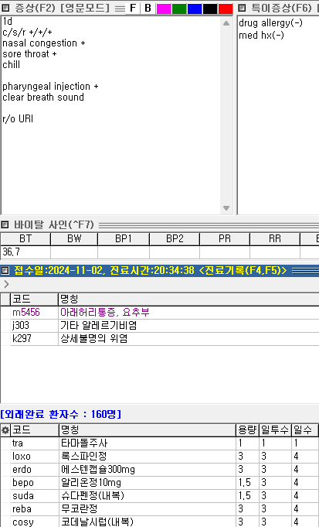
메인 상병을 꼭 확인해주세요. URI에 대한 상병이 없습니다. 이러면 erdo도 삭감됩니다.
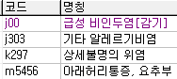

8.
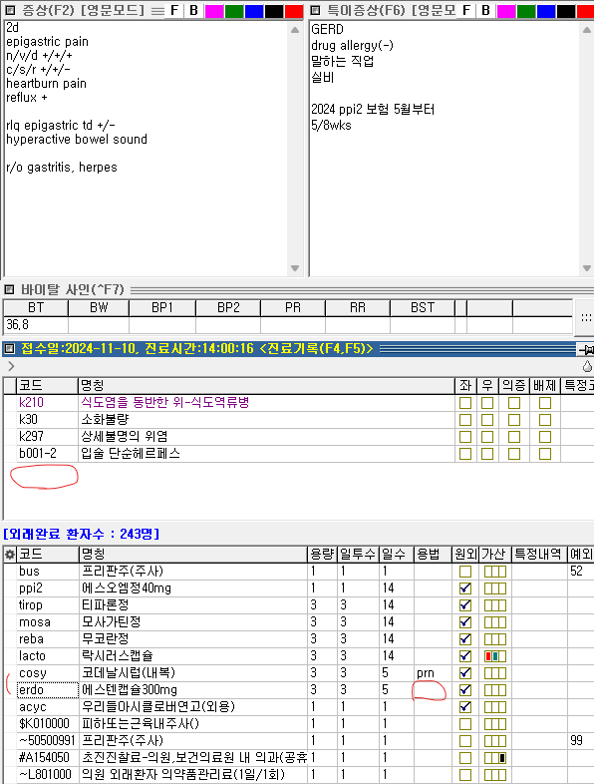
Erdo, cosy에 대한 상병이 없습니다. J00 감기 같은 상병이라도 넣어주세요. 그리고 저렇게 처방이 나가면 erdo가 5일치만 위장약에 섞여서 들어가는 경우도 있어요. cosy처럼 prn으로 같이 묶었으면 더 좋았을 것 같습니다.

9.

